**Выполнили:** Садовникова Дарья,Коробченко Даниил, Левин Гаррик

**Практическая работа № 13.** Программная реализация системы.

**Цель работы:** выполнение работы над реализацией информационной системы.

**Описание:**

**Создание основного приложения**

1. Создаём основное приложение Main с html страницами, шаблоном (layout), css, js и изображениями. Также подключаем приложение в settings.py:

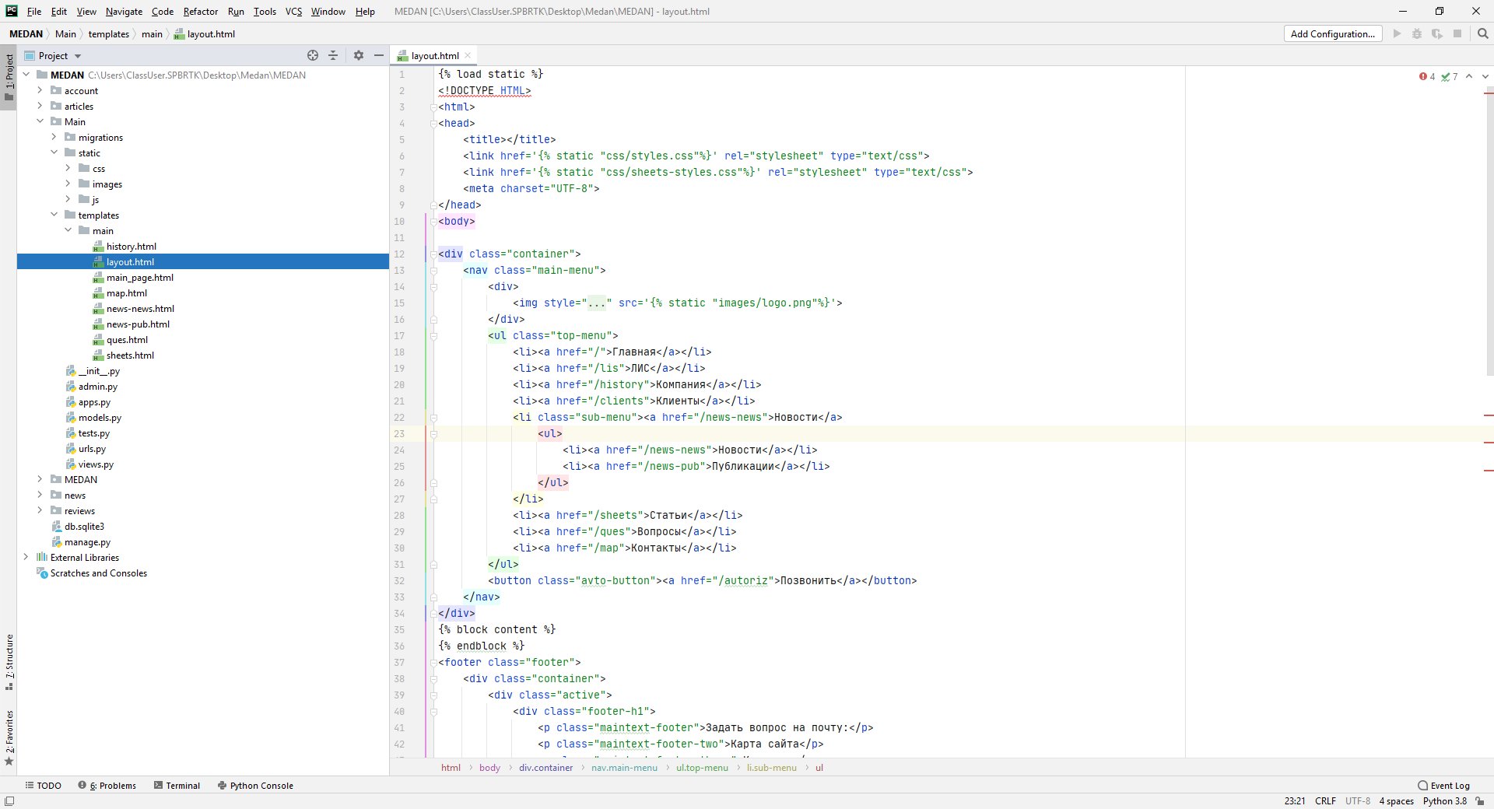

2. Во views.py мы прописываем функции для вызова страницы:

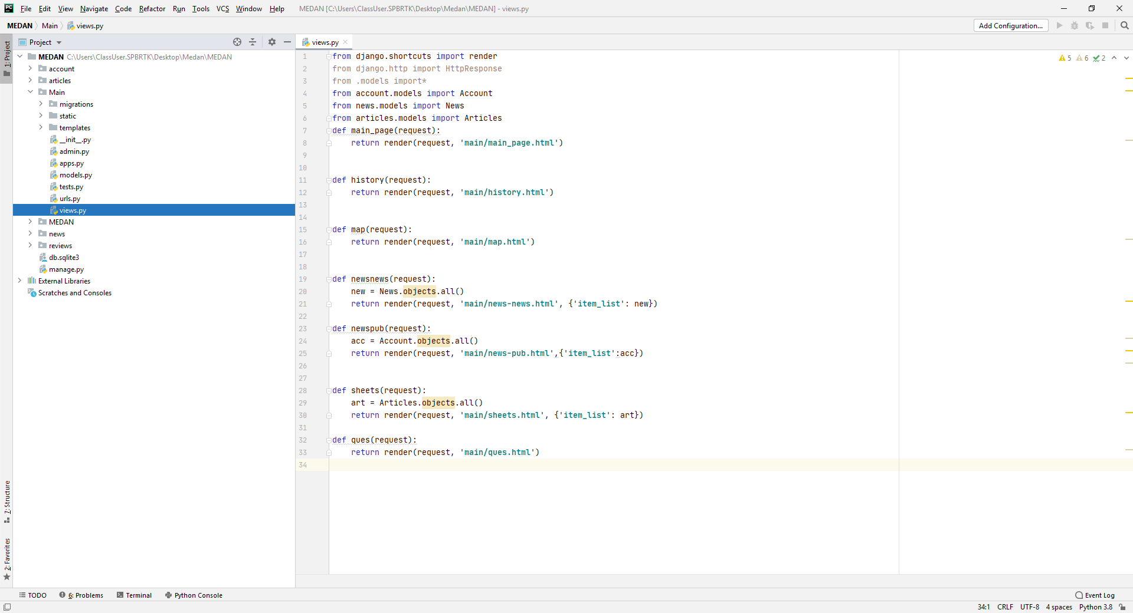

3. В urls.py подключаем функции из views.py, а также прописываем адреса для вызова этих функций:

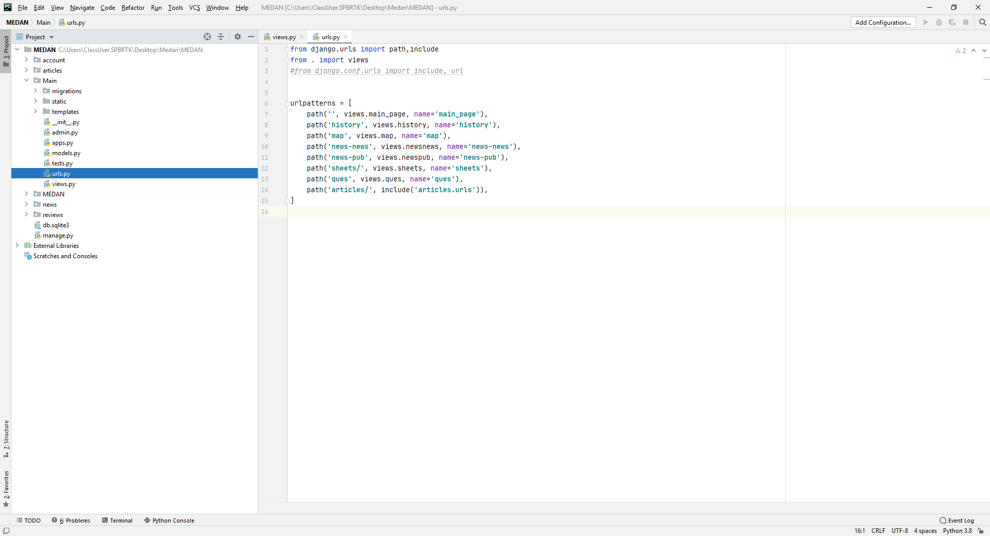

**Создание приложения для отправки вопросов пользователями**

1. Создаём новое приложение reviews, подключаем его в settings.py:

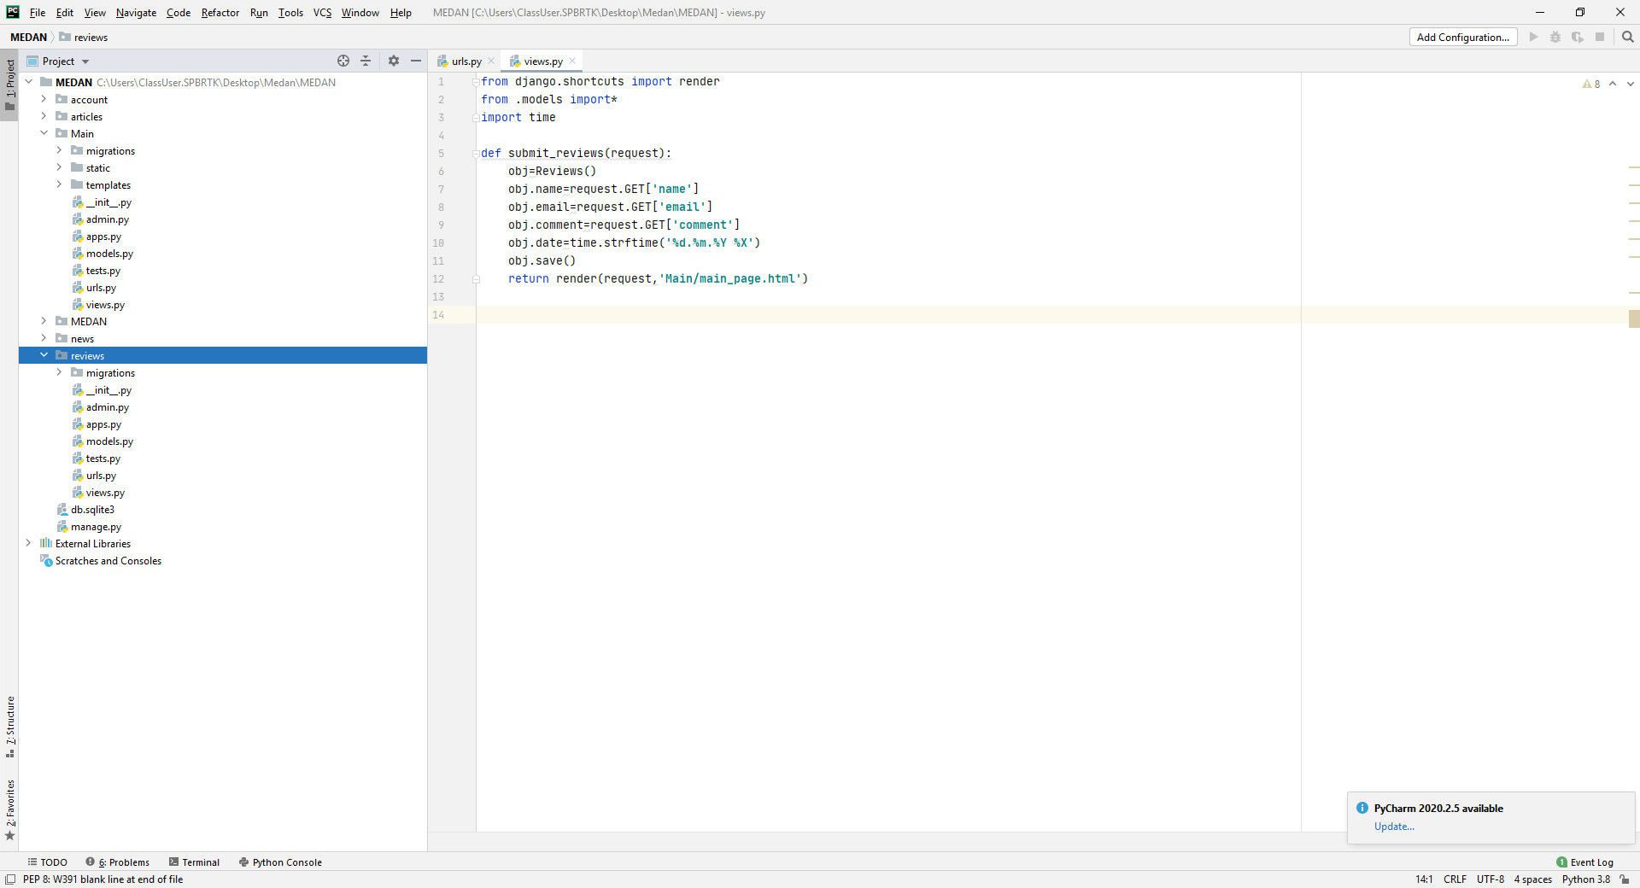

1. В models.py прописываем модель для формы:

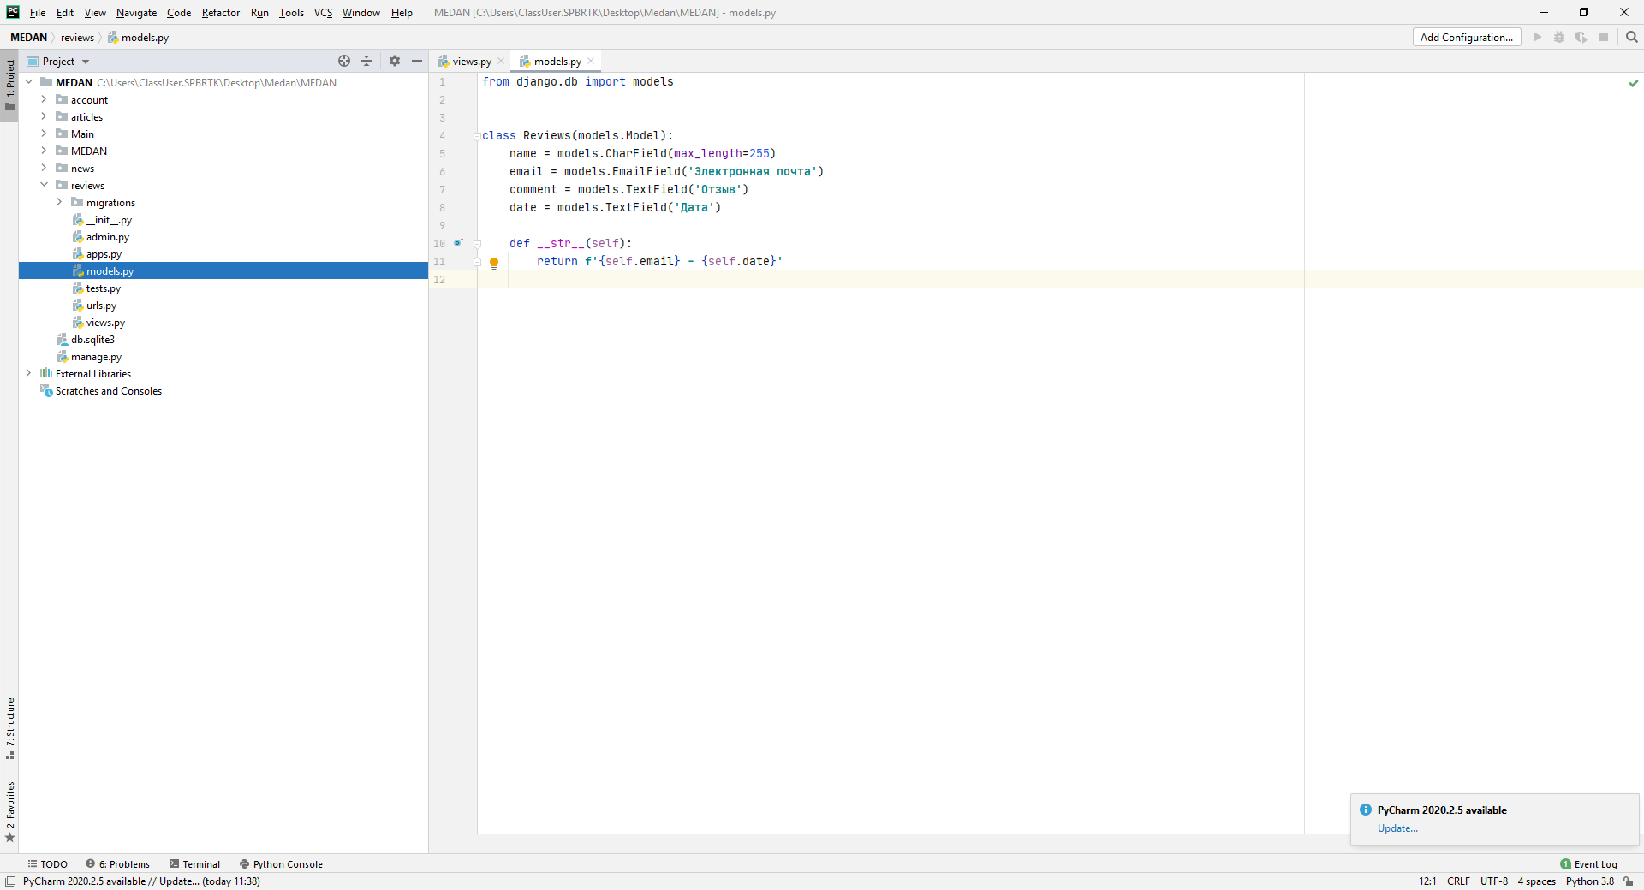

1. Во views.py прописываем функцию для сохранения информации, вводимой в форму:

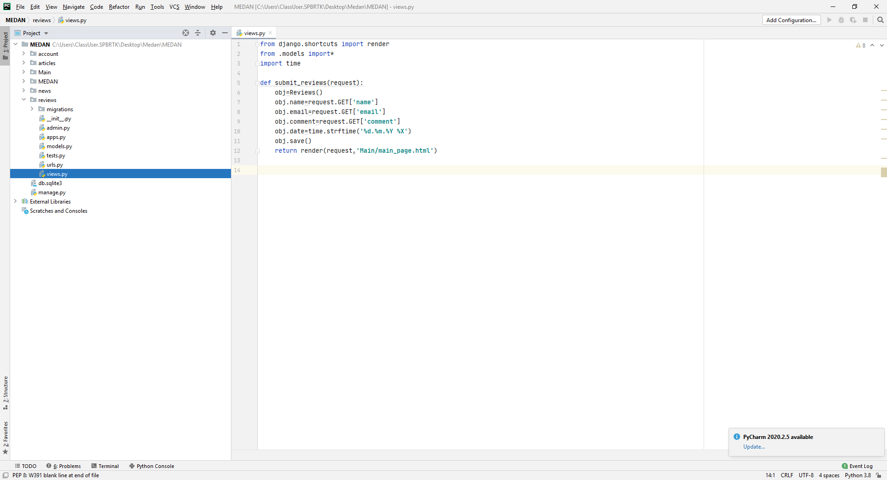

1. В urls.py подключаем функции из views.py, а также прописываем адреса для вызова этих функций:

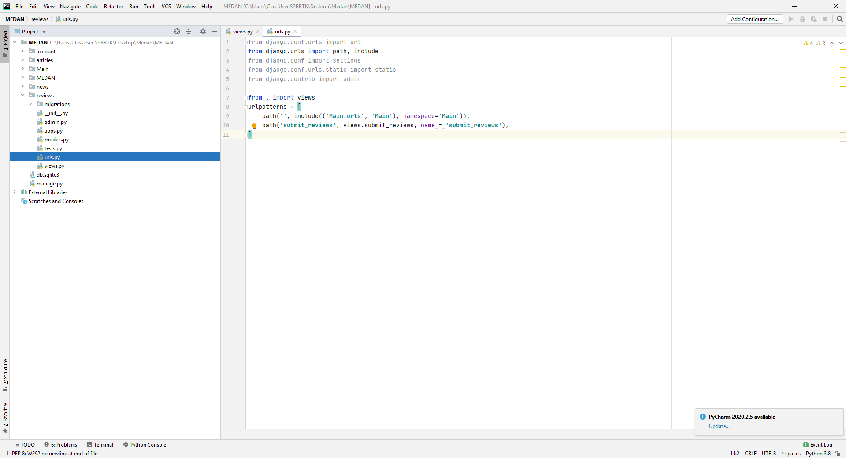

1. Добавляем форму отправки вопросов в layout.html:

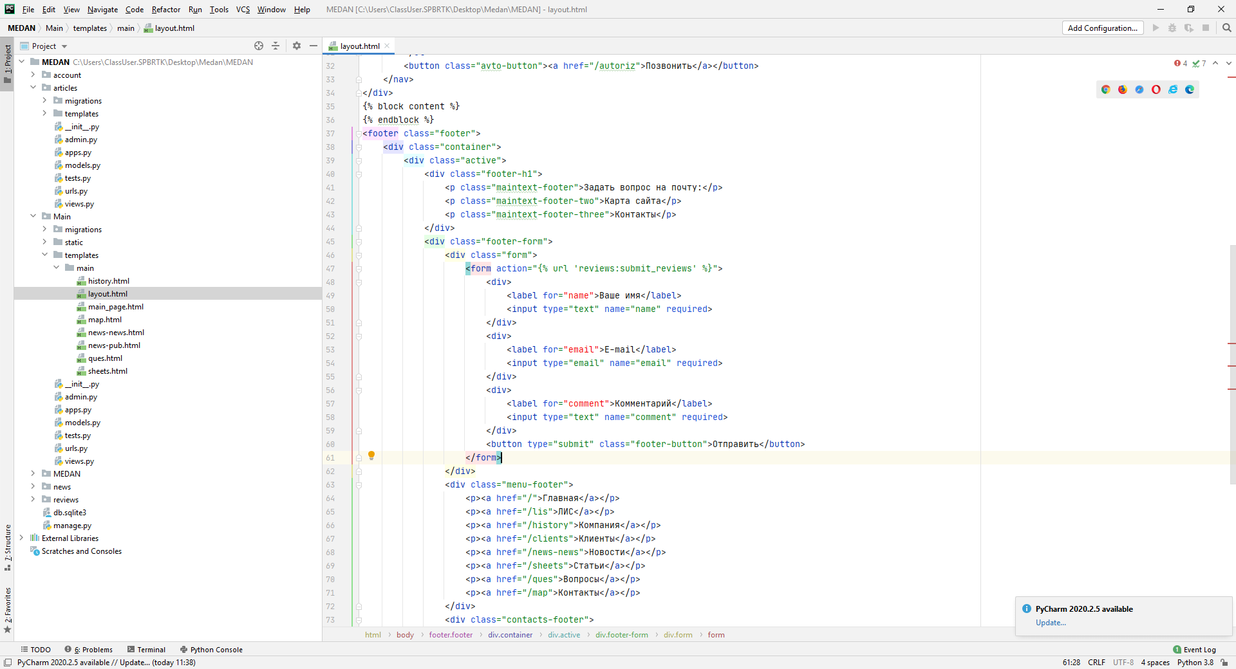

1. В admin.py прописываем:

from news.models import Reviews

admin.site.register(Reviews)

для отображения приложения на странице администратора.

**Создание приложения для новостей**

1. Создаём новое приложение news, подключаем его в settings.py:

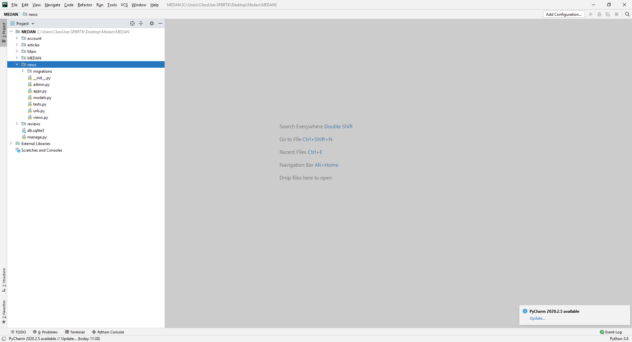

1. В models.py прописываем модель для формы:

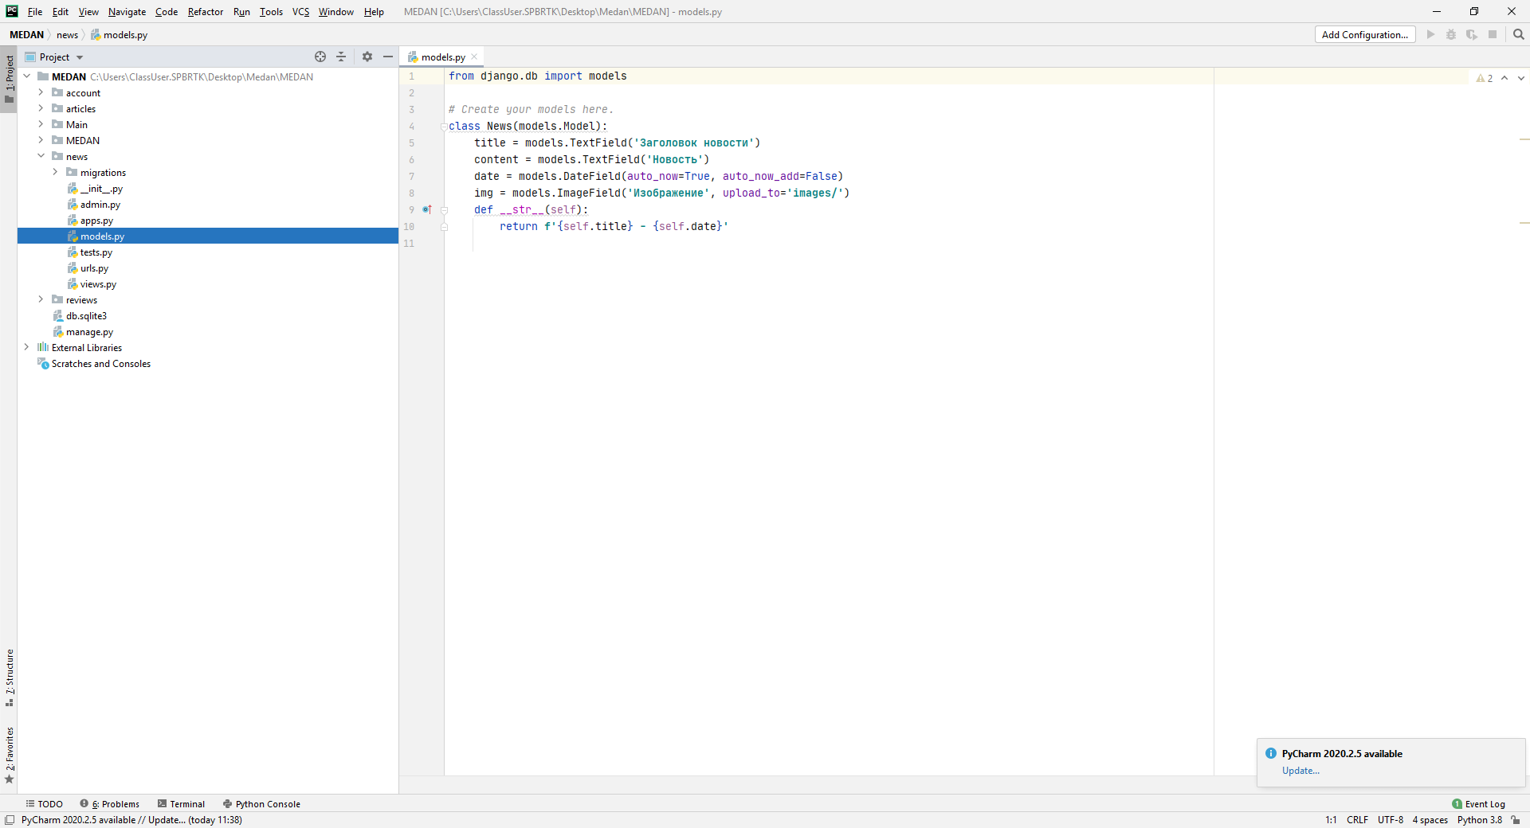

3. Добавляем цикл отображения новостей в news-news.html:

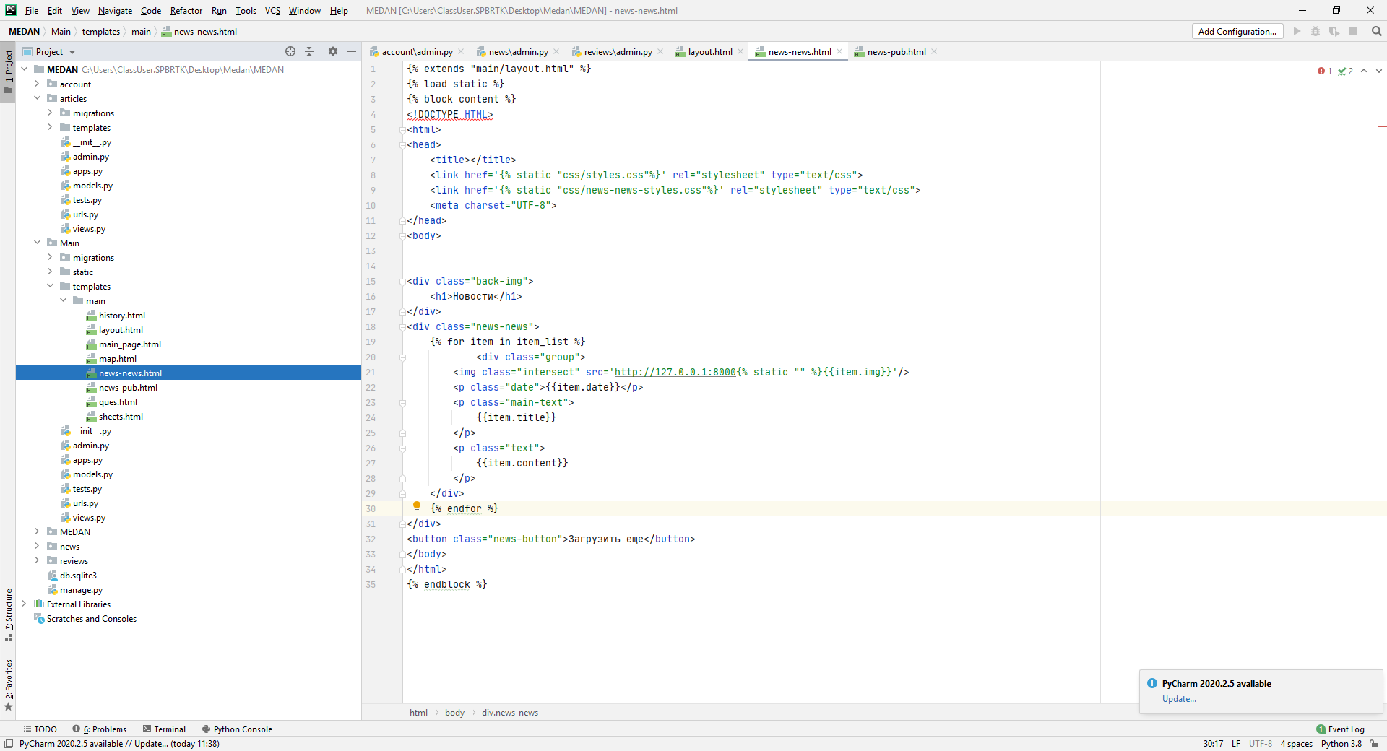

4. В admin.py прописываем:

from news.models import News

admin.site.register(News)

для отображения приложения на странице администратора.

**Создание приложения для публикаций**

1. Создаём новое приложение account, подключаем его в settings.py:

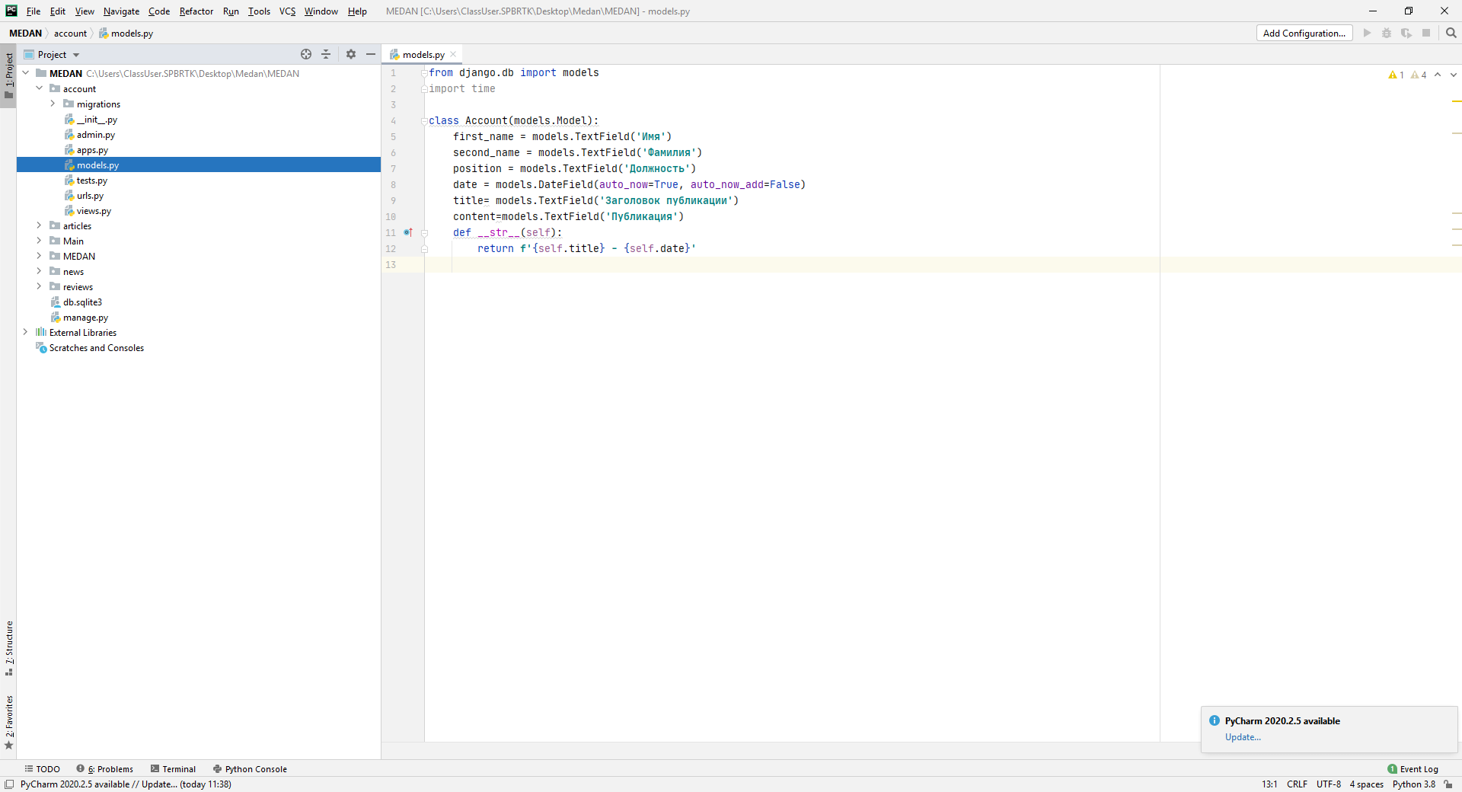

1. В models.py прописываем модель для формы:



1. Добавляем цикл отображения публикаций в news-pub.html:

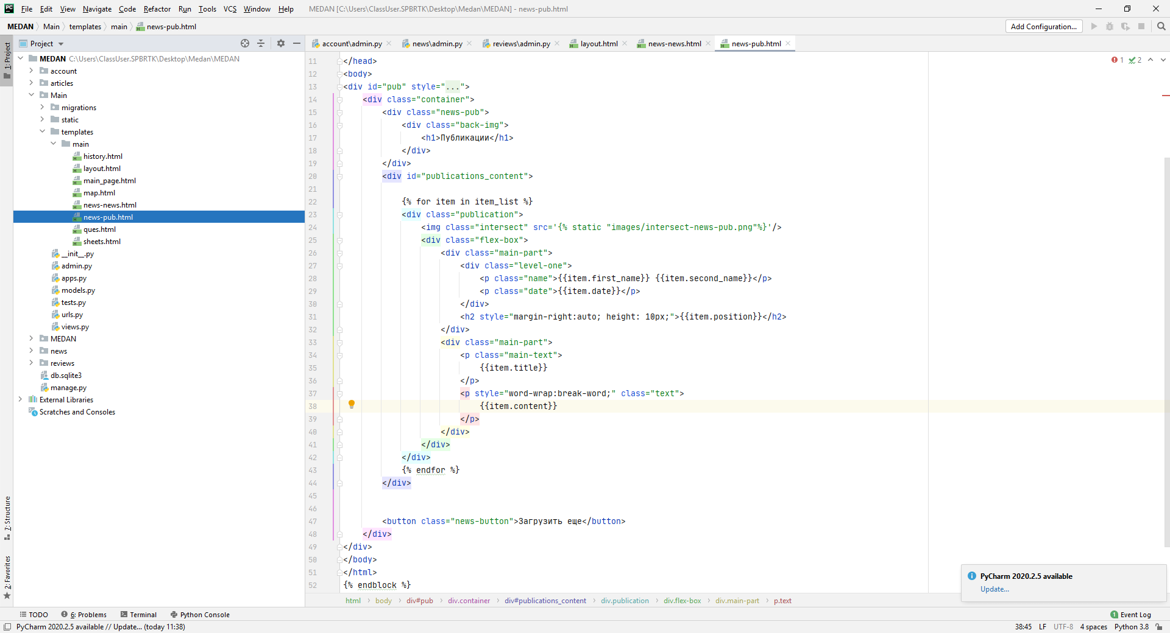

1. В admin.py прописываем:

from news.models import Account

admin.site.register(Account)

для отображения приложения на странице администратора.

**Создание приложения для статей**

1. Создаём новое приложение articles, подключаем его в settings.py:

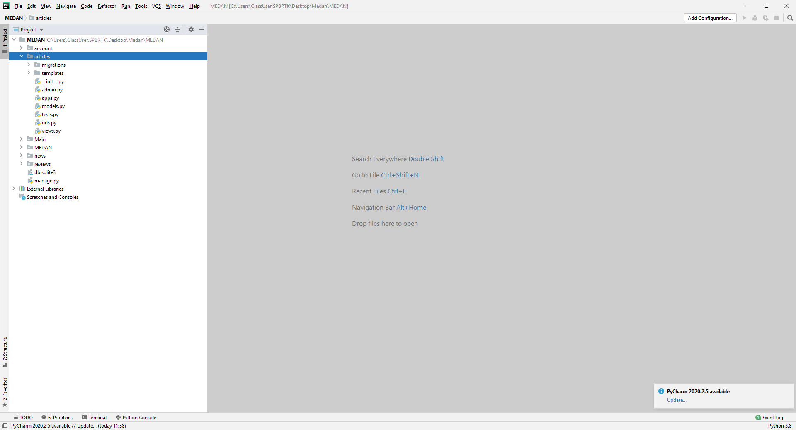

1. В models.py прописываем модель для формы:

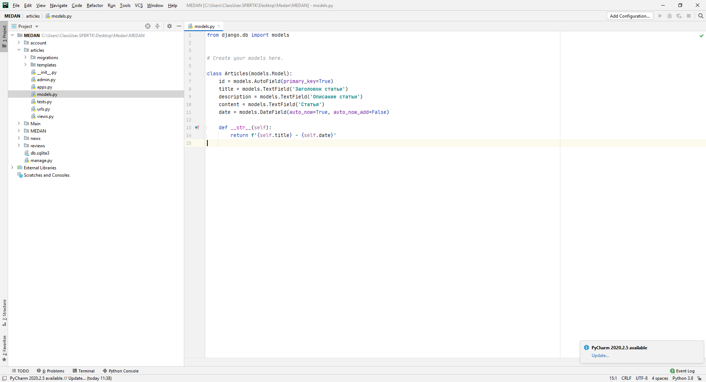

1. Во views.py прописываем функцию для отображения самой статьи после нажатия на заголовок:

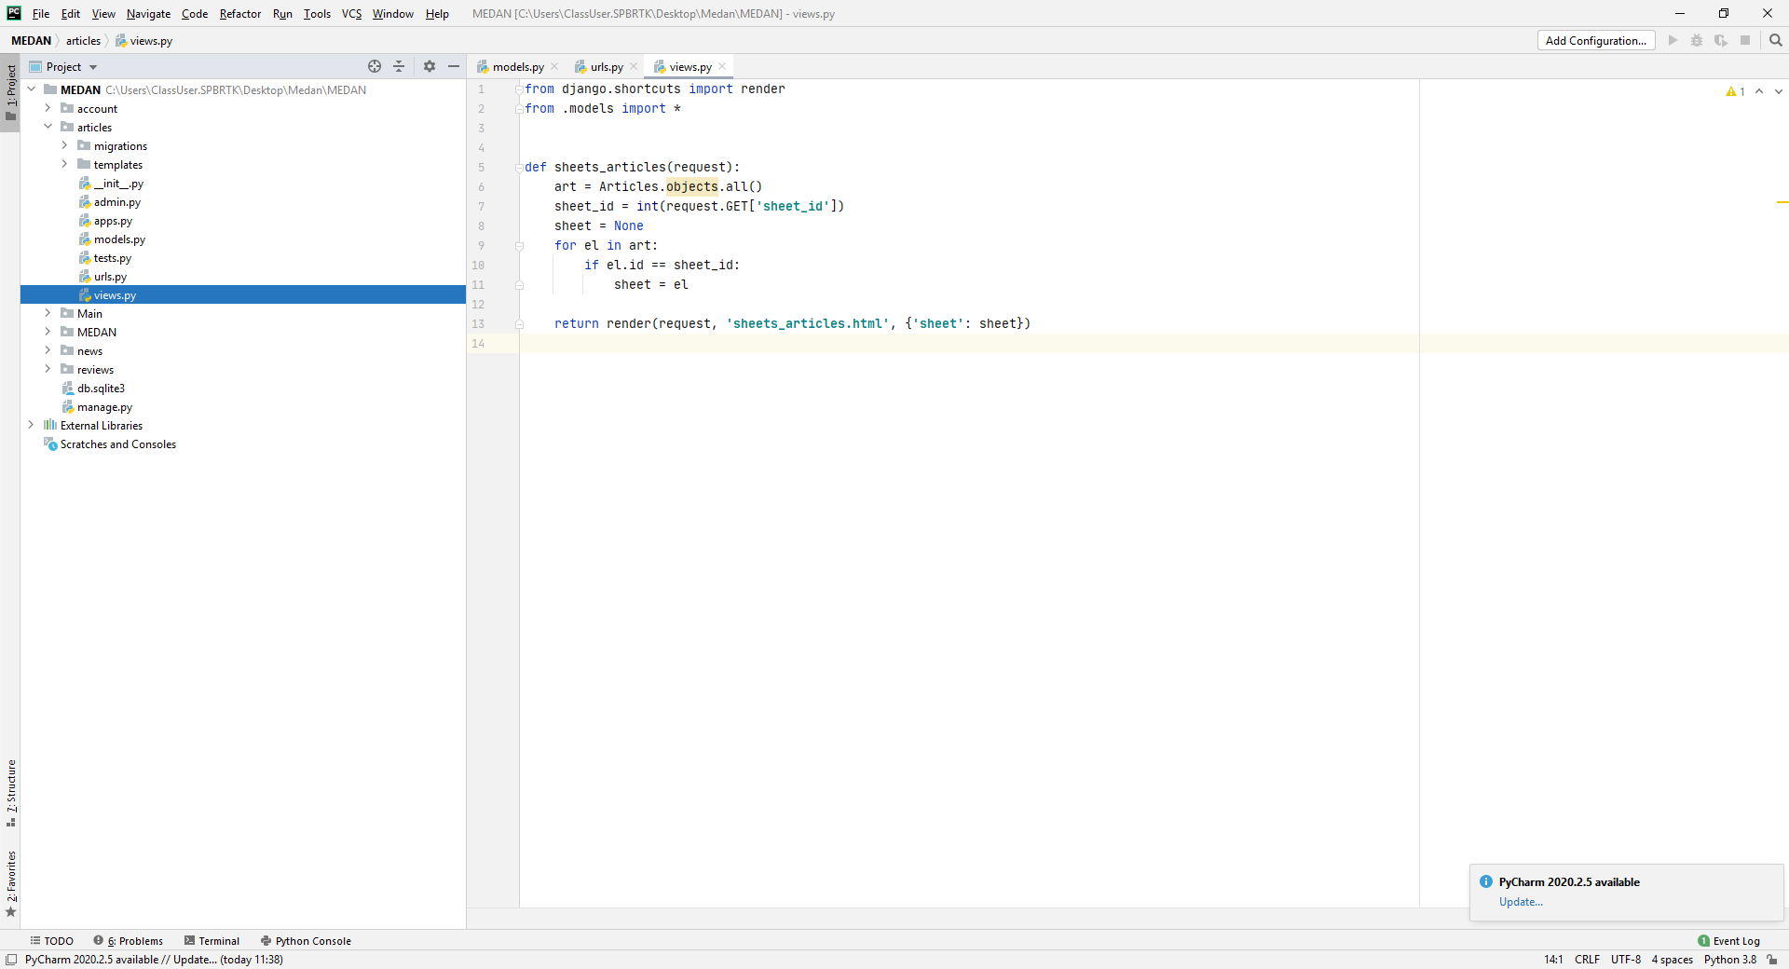

1. Добавляем цикл отображения статей в sheets.html:

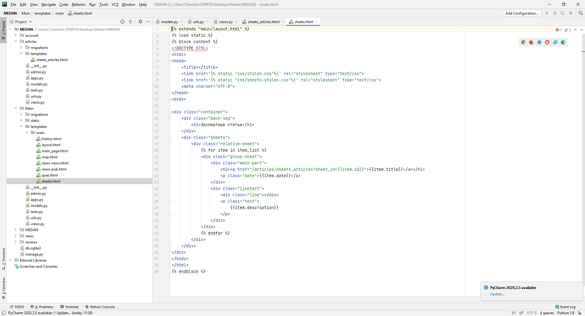

1. Создаём страницу самой статьи sheets_articles.html после нажатия на заголовок:

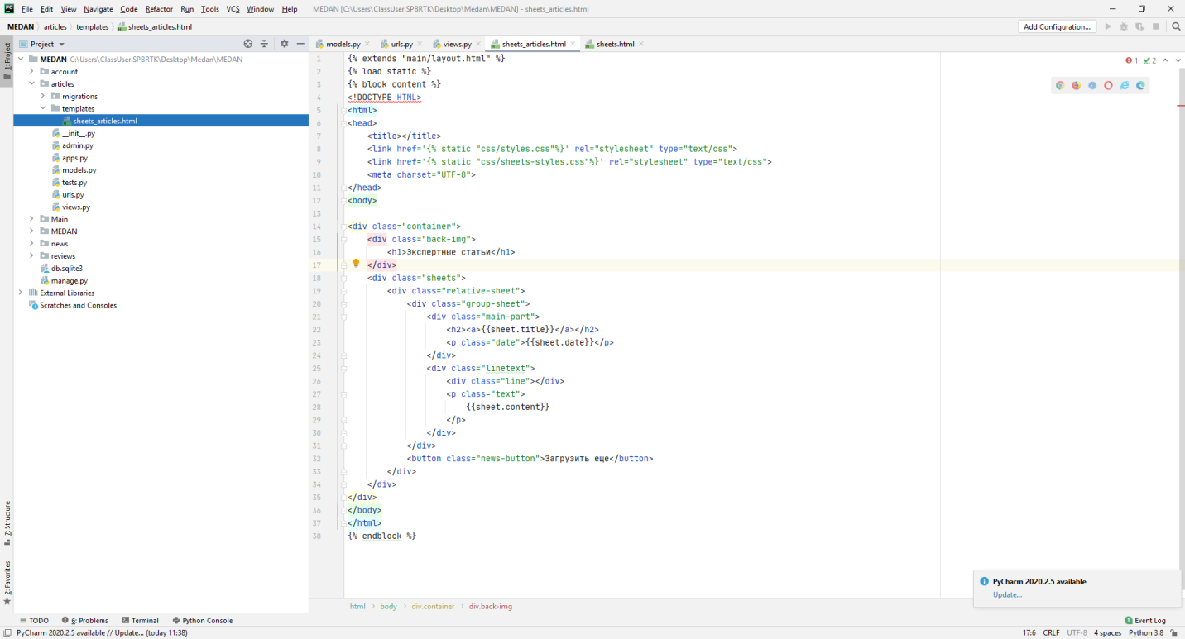

1. В admin.py прописываем:

from news.models import Articles

admin.site.register(Articles)

для отображения приложения на странице администратора.

**Создание приложения для заказа звонка**

1. Создаём новое приложение call, подключаем его в settings.py:

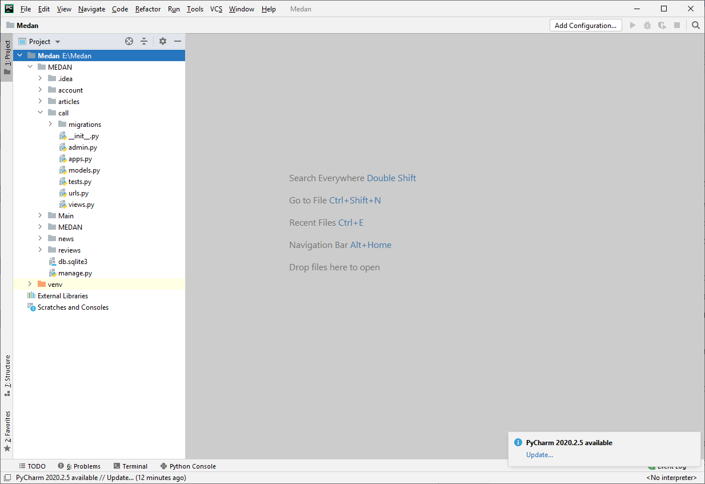

1. В models.py прописываем модель для формы:

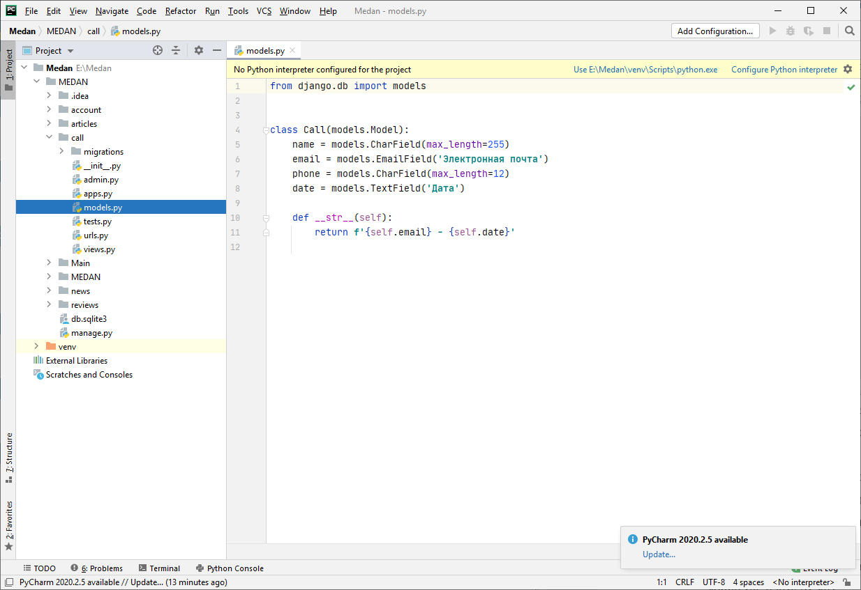

1. Во views.py прописываем функцию для сохранения информации, вводимой в форму:

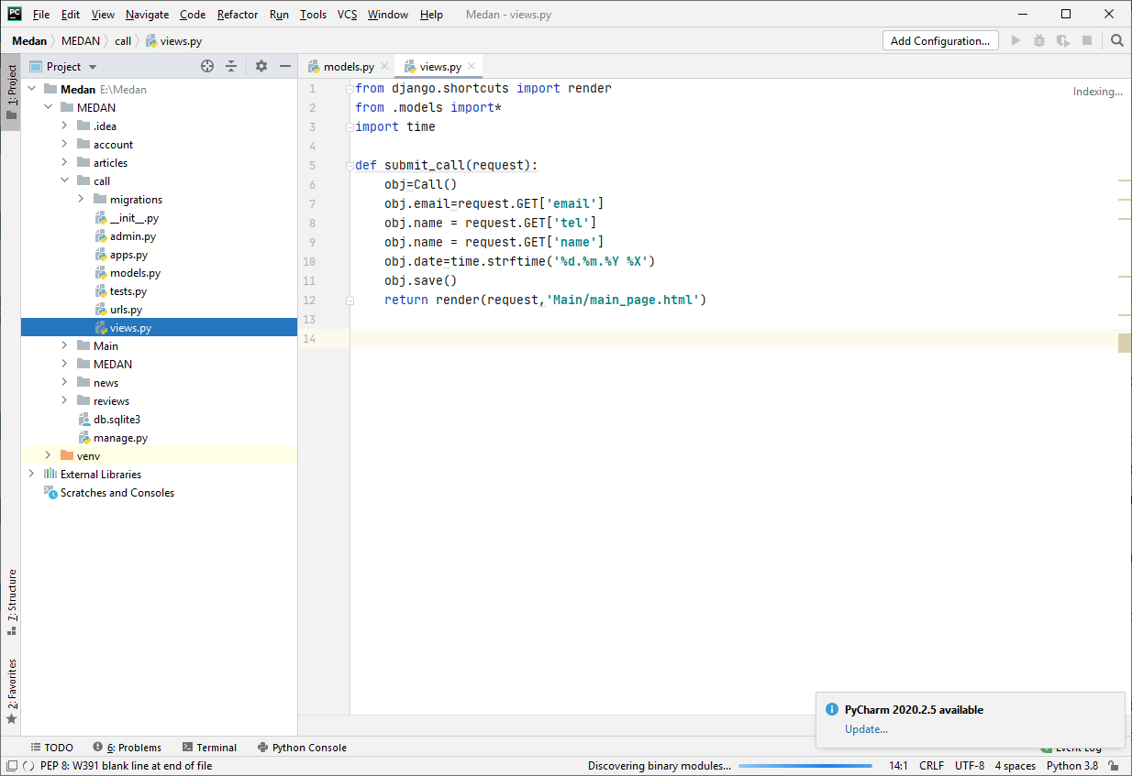

1. В urls.py подключаем функции из views.py, а также прописываем адреса для вызова этих функций:

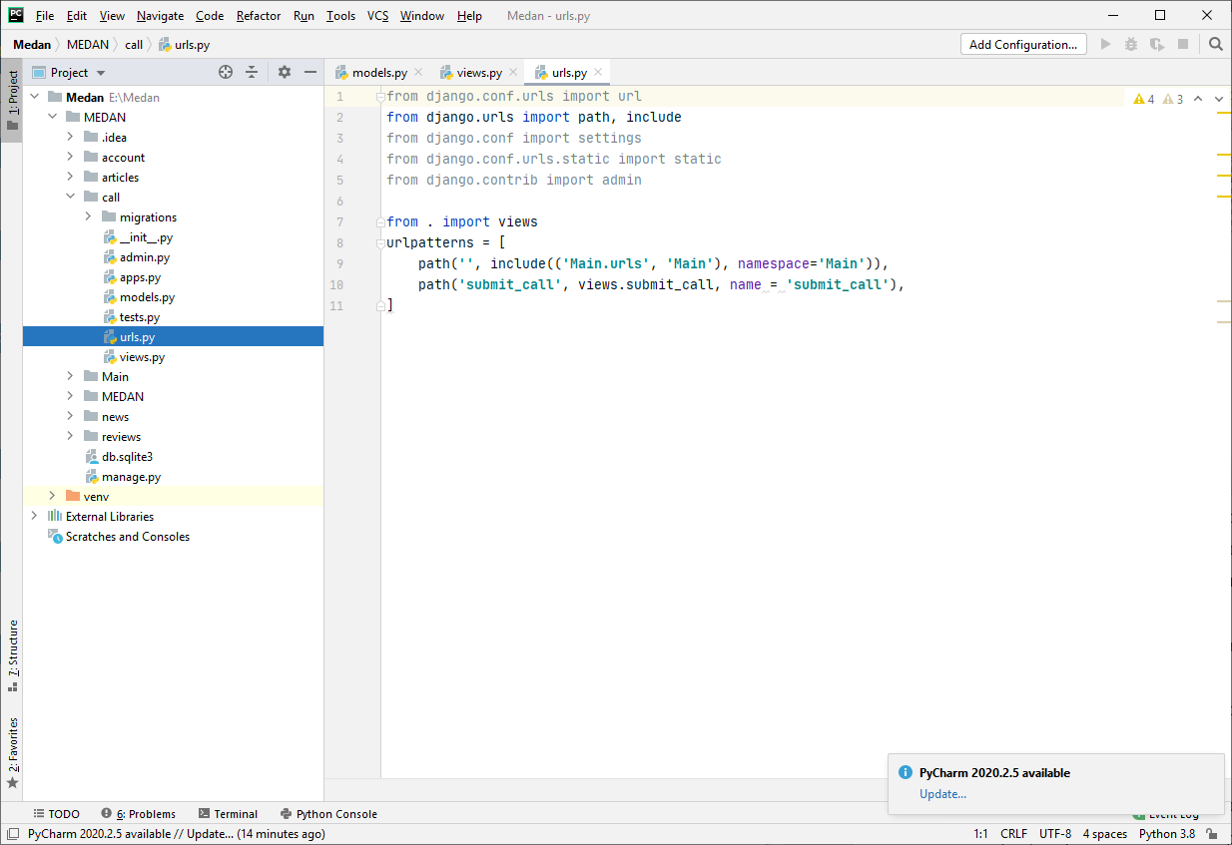

1. Добавляем форму отправки данных в layout.html:

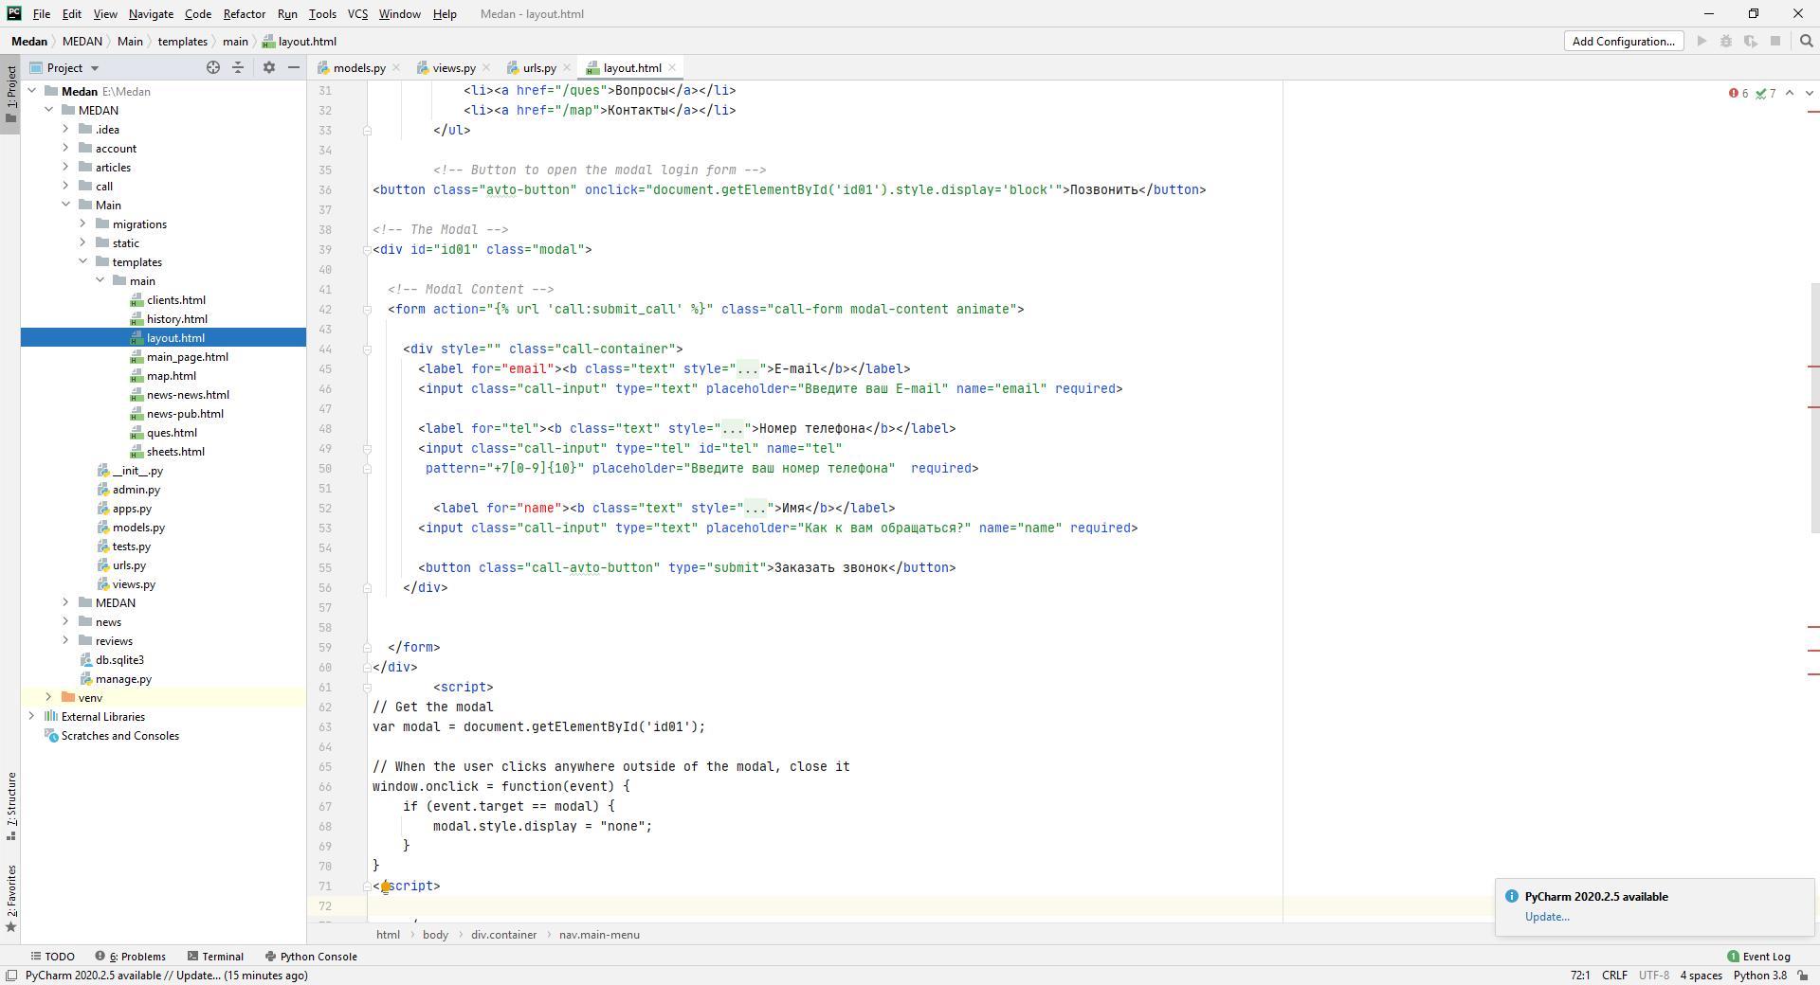

1. В admin.py прописываем:

from news.models import Call

admin.site.register(Call)

для отображения приложения на странице администратора.

**Вывод:**

Выполнил программную реализацию своей информационной системы в соответствии с принятыми ранее проектными решениями концепцией решения. Описал порядок создания своей информационной системы.